2. Saque la media de las señales cuyos electrodos son similares, es decir: promedio entre Masetero Derecho y Masetero Izquierdo, inclusive, saque la media entre Suprahidoideo Derecho con Suprahidoideo Izquierdo con Infrahidoideo Derecho con Infrahidoideo Izquierdo para que de esta manera realice solo el procesamiento de 3 señales y quede más simple el trabajo.

Después de seleccionar las señales de interés promediamos las cuales son similares mediante el siguiente código:

%separamos los datos de interes

for i=2:8

Z(:,i-1)=cell2mat(Data(1,i));

end

%promediamos los datos similares

Masetero=(Z(:,1)+Z(:,2))/2;

Suprahidoideo=(Z(:,3)+Z(:,4))/2;

Infrahidoideo=(Z(:,5)+Z(:,6))/2;

3. Separe las señales en donde haya mayor activación de cada una de los aspectos desarrollados cuya secuencias son 5ml, 10ml, 20ml Yogurt, luego saliva y la secuencia 5,10,20ml Agua y finalmente galleta y grafique la parte de mayor activación de cada una en función del tiempo para cada integrante del grupo. Coloque en un subplot las 2 o 3 señales de cada evento, es decir un subplot de 5ml de Yogurt donde aparezcan las 2 o 3 tomas de cada integrante. Otro subplot de tragado de galleta, donde se evidencia como traga la galleta cada integrante del grupo y así sucesivamente con cada una de las tomas en secuencia.

Separamos los aspectos desarrollados en pequeñas señales y las incluimos en un if para mejorar la visualización de estas:

%yogurt5ml

MasYog5ml=Masetero(16001:28000);

SupYog5ml=Suprahidoideo(16001:28000);

InfYog5ml=Infrahidoideo(16001:28000);

LYog5ml=length(MasYog5ml);

tYog5ml=(0:LYog5ml-1)/fs;

%yogurt10ml

MasYog10ml=Masetero(38001:50000);

SupYog10ml=Suprahidoideo(38001:50000);

InfYog10ml=Infrahidoideo(38001:50000);

LYog10ml=length(MasYog10ml);

tYog10ml=(0:LYog10ml-1)/fs;

%yogurt20ml

MasYog20ml=Masetero(54001:72000);

SupYog20ml=Suprahidoideo(54001:72000);

InfYog20ml=Infrahidoideo(54001:72000);

LYog20ml=length(MasYog20ml);

tYog20ml=(0:LYog20ml-1)/fs;

%Saliva

MasSal=Masetero(82001:92000);

SupSal=Suprahidoideo(82001:92000);

InfSal=Infrahidoideo(82001:92000);

LSal=length(MasSal);

tSal=(0:LSal-1)/fs;

%agua 5ml

MasAgu5ml=Masetero(96001:106000);

SupAgu5ml=Suprahidoideo(96001:106000);

InfAgu5ml=Infrahidoideo(96001:106000);

LAgu5ml=length(MasAgu5ml);

tAgu5ml=(0:LAgu5ml-1)/fs;

%agua 10ml

MasAgu10ml=Masetero(112001:122000);

SupAgu10ml=Suprahidoideo(112001:122000);

InfAgu10ml=Infrahidoideo(112001:122000);

LAgu10ml=length(MasAgu10ml);

tAgu10ml=(0:LAgu10ml-1)/fs;

%agua 20ml

MasAgu20ml=Masetero(128001:146000);

SupAgu20ml=Suprahidoideo(128001:146000);

InfAgu20ml=Infrahidoideo(128001:146000);

LAgu20ml=length(MasAgu20ml);

tAgu20ml=(0:LAgu20ml-1)/fs;

%Galleta

MasGal=Masetero(160001:215680);

SupGal=Suprahidoideo(160001:215680);

InfGal=Infrahidoideo(160001:215680);

LGal=length(MasGal);

tGal=(0:LGal-1)/fs;

Como podemos ver cada señal tiene los aspectos desarrollados en toda ella, los cuales podemos identificar en las áreas de mayor actividad, separamos cada área con los comandos anteriores y con esto logramos separar los aspectos desarrollados de cada musculo, con esto tendremos por ejemplo para masetero 8 señales las cuales incluyen masetero toma de yogut 5ml, masetero toma de yogut 10ml, masetero toma de yogut 20ml, masetero toma de saliva, masetero toma de agua 5ml, masetero agua de yogut 10ml, masetero toma de agua 20ml, masetero toma de galleta, es decir cada señal se divide en 8 subseñales, las cuales se pueden ver en cada figura.

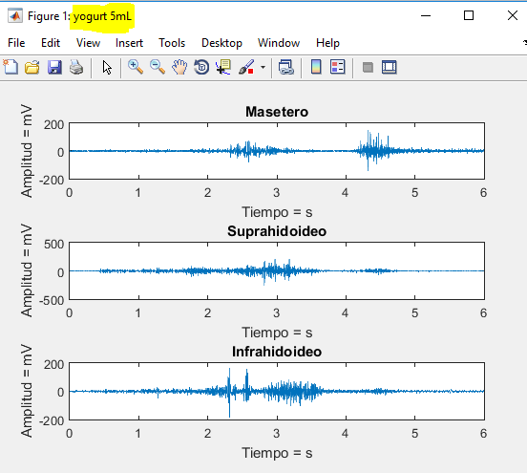

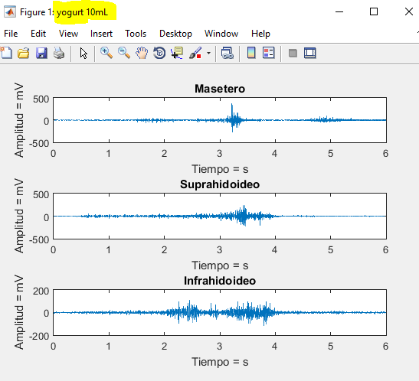

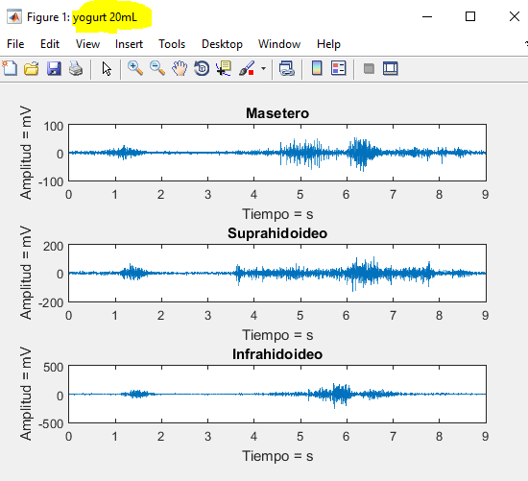

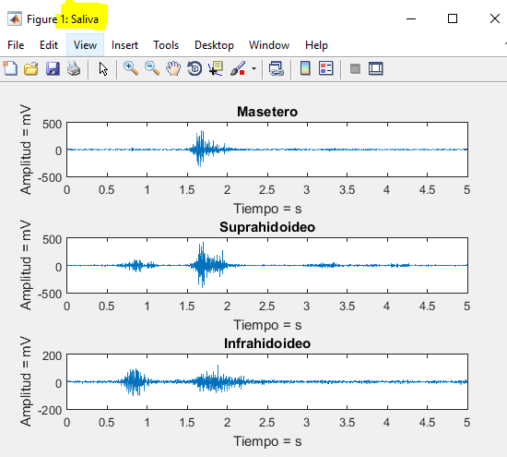

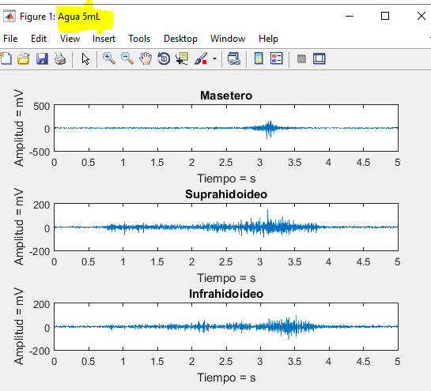

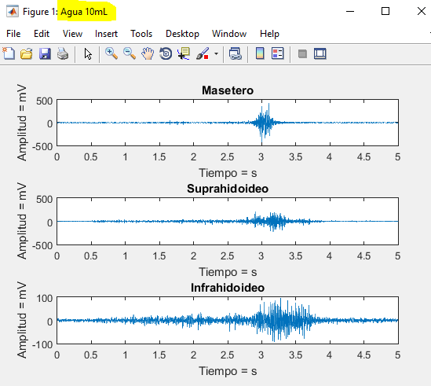

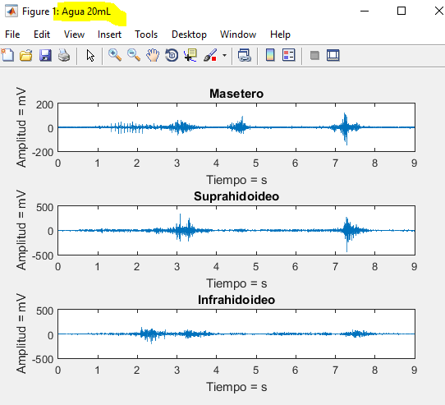

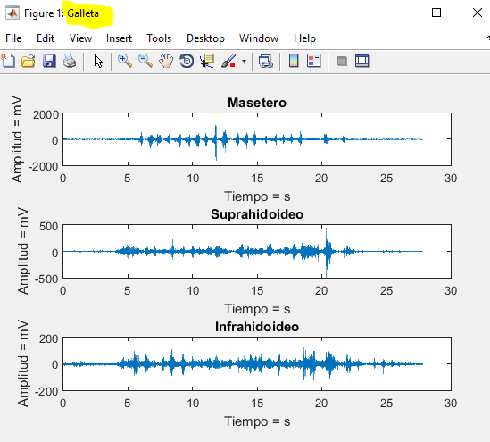

4. Saque la transformada de Fourier a cada una de las señales y represéntelas de la misma manera con el subplot. Para esto se puede basar en lo trabajado en clase. Recuerde que Fs=2000 y L es definido por ustedes.

Y1=fft(MasYog5ml);

Y2=fft(SupYog5ml);

Y3=fft(InfYog5ml);

P1 = abs(Y1/LYog5ml);

P2 = abs(Y2/LYog5ml);

P3 = abs(Y3/LYog5ml);

py1 = P1(1:LYog5ml/2);

py2 = P2(1:LYog5ml/2);

py3 = P3(1:LYog5ml/2);

f=fs\*(1:LYog5ml/2)/LYog5ml;

según lo basado en clase usamos el código anterior en cada if para pasar al dominio de la frecuencia, este código es el mismo para todos los aspectos desarrollados solo cambiamos L y la señal a transformar en el fft().

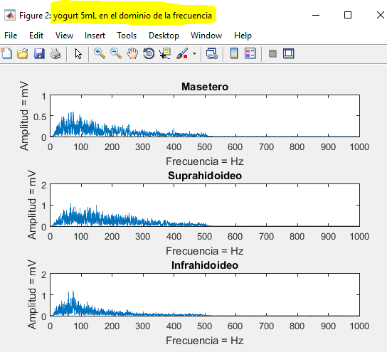

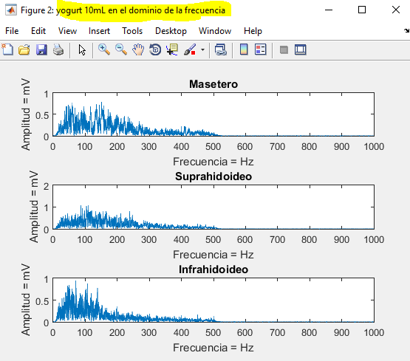

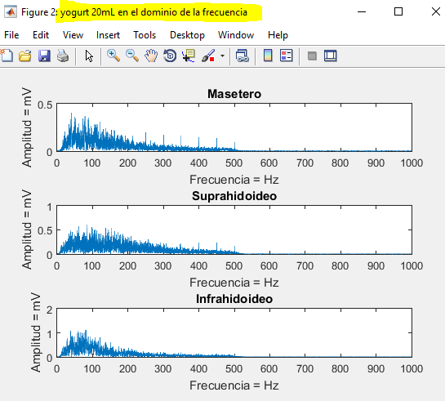

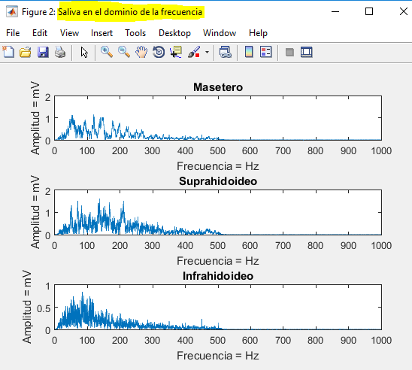

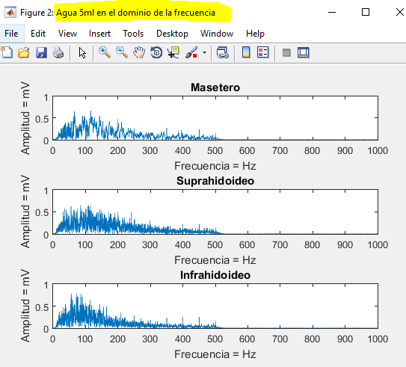

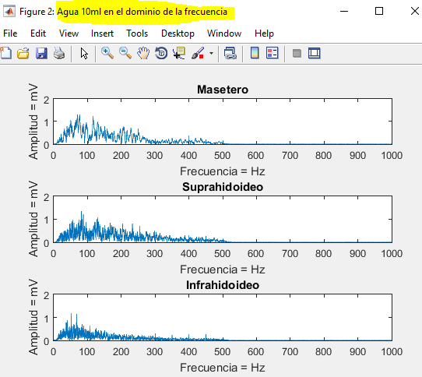

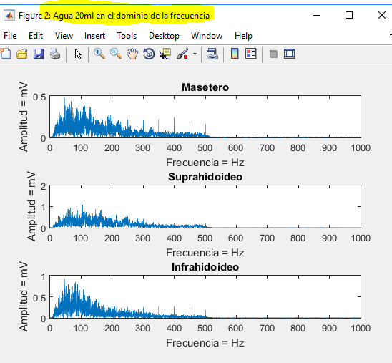

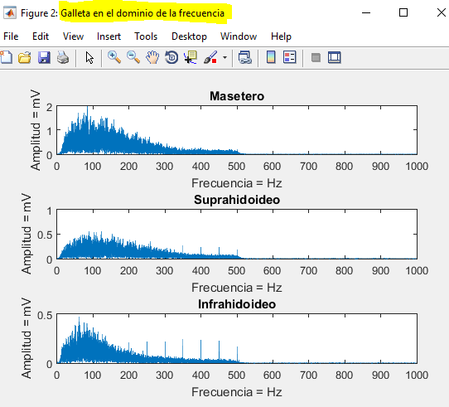

5. Filtre cada una de las señales utilizando los filtros típicos que se trabajan con las señales de electromiografía, y luego mire si puede optimizar o mejorar las condiciones de filtrado del mismo. Para este caso haga un subplot donde muestre para un solo integrante las 3 señales. Es decir, para toma de agua 20ml integrante 1, mostrar la señal original, la señal filtrada optima y la señal de transformada de Fourier filtrada. O por ejemplo para yogurt 10ml integrante 1, mostrar la señal original, la señal filtrada optima y la transformada de Fourier de la señal filtrada y así para cada uno

%filtramos la señales para mejorar su calidad

[b a]=butter(3,[20 400]/(fs/2));

MasYog5mlf=filter(b,a,MasYog5ml);

SupYog5mlf=filter(b,a,SupYog5ml);

InfYog5mlf=filter(b,a,InfYog5ml);

Y1f=fft(MasYog5mlf);

Y2f=fft(SupYog5mlf);

Y3f=fft(InfYog5mlf);

P1f = abs(Y1f/LYog5ml);

P2f = abs(Y2f/LYog5ml);

P3f = abs(Y3f/LYog5ml);

py1f = P1f(1:LYog5ml/2);

py2f = P2f(1:LYog5ml/2);

py3f = P3f(1:LYog5ml/2);

con el comando anterior filtramos las señales y las pasamos al dominio de la frecuencia para comparar con las originales, estas señales filtradas las podemos ver en las siguientes graficas:

